2015年广东省深圳市中考数学试卷
一、选择题：
1．（3分）（2015•深圳）﹣15的相反数是（ ）
A． 15 B． ﹣15 C． D． 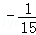
2．（3分）（2015•深圳）用科学记数法表示316000000为（ ）
A． 3.16×10⁷ B． 3.16×10⁸ C． 31.6×10⁷ D． 31.6×10⁶
3．（3分）（2015•深圳）下列说法错误的是（ ）
A． a•a=a² B． 2a+a=3a C． （a³）²=a⁵ D． a³÷a^{﹣1}=a⁴
4．（3分）（2015•深圳）下列图形既是中心对称又是轴对称图形的是（ ）
A． 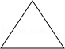 B．  C． 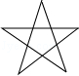 D． 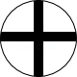
5．（3分）（2015•深圳）下列主视图正确的是（ ）
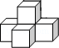
A． 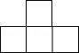 B． 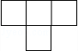 C． 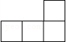 D． 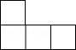
6．（3分）（2015•深圳）在以下数据75，80，80，85，90中，众数、中位数分别是（ ）
A． 75，80 B． 80，80 C． 80，85 D． 80，90
7．（3分）（2015•深圳）解不等式2x≥x﹣1，并把解集在数轴上表示（ ）
A． B．
C． D．
8．（3分）（2015•深圳）二次函数y=ax²+bx+c（a≠0）的图象如图所示，下列说法正确的个数是（ ）
①a＞0；②b＞0；③c＜0；④b²﹣4ac＞0．
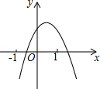
A． 1 B． 2 C． 3 D． 4
9．（3分）（2015•深圳）如图，AB为⊙O直径，已知为∠DCB=20°，则∠DBA为（ ）
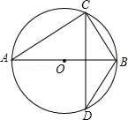
A． 50° B． 20° C． 60° D． 70°
10．（3分）（2015•深圳）某商品的标价为200元，8折销售仍赚40元，则商品进价为（ ）元．
A． 140 B． 120 C． 160 D． 100
11．（3分）（2015•深圳）如图，已知△ABC，AB＜BC，用尺规作图的方法在BC上取一点P，使得PA+PC=BC，则下列选项正确的是（ ）
A． 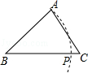 B． 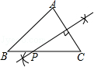
C． 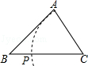 D． 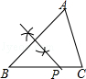
12．（3分）（2015•深圳）如图，已知正方形ABCD的边长为12，BE=EC，将正方形边CD沿DE折叠到DF，延长EF交AB于G，连接DG，现在有如下4个结论：①△ADG≌△FDG；②GB=2AG；③△GDE∽BEF；④S_{△BEF}=．在以上4个结论中，正确的有（ ）
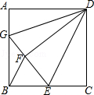
A． 1 B． 2 C． 3 D． 4

二、填空题：
13．（3分）（2015•深圳）因式分解：3a²﹣3b²= ．
14．（3分）（2015•深圳）在数字1，2，3中任选两个组成一个两位数，则这个两位数能被3整除的概率是 ．
15．（3分）（2015•深圳）观察下列图形，它们是按一定规律排列的，依照此规律，第5个图形有 个太阳．
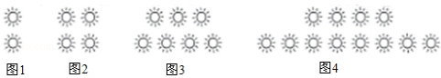
16．（3分）（2015•深圳）如图，已知点A在反比例函数y=（x＜0）上，作Rt△ABC，点D为斜边AC的中点，连DB并延长交y轴于点E．若△BCE的面积为8，则k= ．
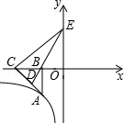

三、解答题：
17．（2015•深圳）计算：|2﹣|+2sin60°+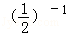﹣．

18．（2015•深圳）解方程：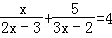．

19．（2015•深圳）11月读书节，深圳市为统计某学校初三学生读书状况，如下图：
（1）三本以上的x值为 ，参加调差的总人数为 ，补全统计图；
（2）三本以上的圆心角为 ．
（3）全市有6.7万学生，三本以上有 人．
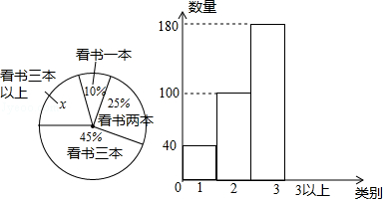

20．（2015•深圳）小丽为了测旗杆AB的高度，小丽眼睛距地图1.5米，小丽站在C点，测出旗杆A的仰角为30°，小丽向前走了10米到达点E，此时的仰角为60°，求旗杆的高度．
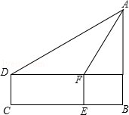

21．（2015•深圳）下表为深圳市居民每月用水收费标准，（单位：元/m³）．
用水量 | 单价
x≤22 | a
剩余部分 | a+1.1
（1）某用户用水10立方米，公交水费23元，求a的值；
（2）在（1）的前提下，该用户5月份交水费71元，请问该用户用水多少立方米？

22．（2015•深圳）如图1，水平放置一个三角板和一个量角器，三角板的边AB和量角器的直径DE在一条直线上，AB=BC=6cm，OD=3cm，开始的时候BD=1cm，现在三角板以2cm/s的速度向右移动．
（1）当B与O重合的时候，求三角板运动的时间；
（2）如图2，当AC与半圆相切时，求AD；
（3）如图3，当AB和DE重合时，求证：CF²=CG•CE．
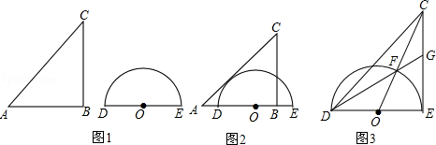

23．（2015•深圳）如图1，关于x的二次函数y=﹣x²+bx+c经过点A（﹣3，0），点C（0，3），点D为二次函数的顶点，DE为二次函数的对称轴，E在x轴上．
（1）求抛物线的解析式；
（2）DE上是否存在点P到AD的距离与到x轴的距离相等？若存在求出点P，若不存在请说明理由；
（3）如图2，DE的左侧抛物线上是否存在点F，使2S_{△FBC}=3S_{△EBC}？若存在求出点F的坐标，若不存在请说明理由．
